
六帽模版——Joanna Wang提供
- 六帽周报（月报）模版
报告时间：2019年5月1日11:00- 11:15 报告人员：

目标（1分钟）

  信息（3分钟） | 行业  竞品  我们

积极（3分钟）


问题（3分钟）


改进（4分钟）

感觉（30秒）

下一步（1分钟）

备注：时间和帽子序列可以根据需要做适当调整。

- 六帽幻灯片模版：
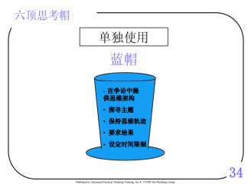 | 主题：  汇报人：  时间：目的  概览：
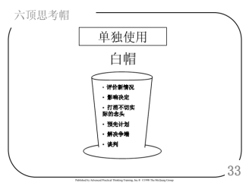 | 相关行业概览信息：  相关行业发展预测调研：  竞品公司相关信息：  本项目相关信息：  第三方相关数据：  各个部门相关信息：
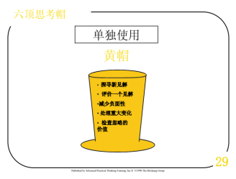 | 乐观  价值  利益  可行性分析
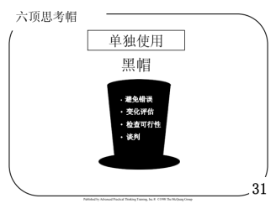 | 困难  问题  风险  可能出错的地方
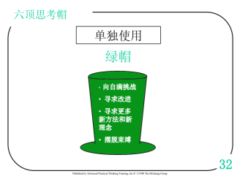 | 分析的原因  多样性建议  创新的解决方案  可能的设计理念
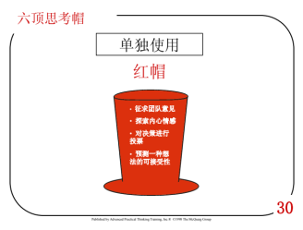 | 优先选项  对产品、项目、团队的感受
具体行动计划
重要时间、事件、资源等节点

3.六帽跟课报告模版
30” | 年 月 日（六顶思考帽）课程学习报告
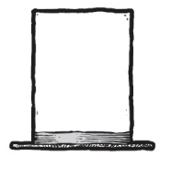1’ | - 课程名称：（六帽思考帽：2天）  - 讲师：Joanna Wang  - 时间：年 月 日9：00－17：00  - 地点：  - 参训人员： 人；实际出勤： 人  - 学员是内部学员，中青结合，第一次上六帽
30” | - 总体感觉：
2’ | - 价值：
2’ | - 问题：  - 困难：
2’ | - 建议  - 解决方案
2’ | 行动计划：

- 六顶思考帽设计精美简练的个人简历。
个人简历
教育
工作
自己的成就
自己的价值
自己看到自己乐观的地方
自己的缺点
参与过的工作，失败的地方
经验积累，如何战胜困难
自己最创新的成绩
对自我的感觉，对职位的感觉

对担任这个工作的行动设想

